ETC
ETC Documents

資料庫管理專案
B934020001 陳伯彥
B934020024 陳彥文
B934020034 劉育峻
B934020041 郭峻維

ㄧ、前言及迷你世界概述
ETC 系統是目前政府決定應用在國道收費上的系統。
使用 ETC 系統，能加速收費時程，並提高收費的公平度。
在這個迷你世界中，我們假設要應用一個 ETC 系統，而此系統的設計裡，整個收費的流程是這樣的：
首先，車子的上面有車上機，而車主需將儲值卡插在車上機上以供感應（不過在這個迷你世界裡車上機的地位不大，我們先忽略它）。當然，卡片需要有足夠的金額才能進入國道，如果金額不夠可以透過卡片加值來補充金額。另外，每上下一次國道稱為一次的旅遊紀錄，此紀錄分別跟車子、上匝道、下匝道產生關係型態，而把此程的各種資料存下來，做為歷史資料，以供作查詢、研究、統計之用。
此迷你世界裡，參义資訊科技顧問股份有限公司為了承攬國道 ETC 系統，要設計一資訊系統，提供公司管理者能有效率的獲得此系統運作的相關詳細資訊，並統計其資訊以求得到改進的依據。此外，並讓消費者亦能有更好的品質。

二、資料需求分析
- 車 (car)：包含車牌號碼 (carNum)、車主 (name)、車型 (carDesc)。其中車牌號碼為唯一。此外，上國道時車子上必須安裝車上機。
- 車種 (carType) 包含種類 (type)、費率(fare)。其中種類為唯一。每一臺車皆必須屬於一種車種。
- 卡片 (card)：包含卡片編號 (cId) 、餘額(money) 、最近一次扣款日期(cDate) 、最近一次扣款金額(consume)、卡片編號為唯一。
- 加值 (addValue)：包含加值金 (amount)、日期 (addTime)。一張卡可以加值很多次，但是同一張卡之加值日期必不同。
- 旅遊紀錄 (trip)：包含本次旅遊之里程數 (distance)、上匝道時間 (inTime)、下匝道時間 (outTime)。每一次旅行其車號與上匝道時間必不同。
- 上匝道 (gateIn)：包含入口里程 (inMile)、入口匝道名稱 (inName)。其中入口匝道名稱為唯一。
- 下匝道 (gateOut)：包含出口里程 (outMile)、出口匝道名稱 (outName)。其中出口匝道名稱為唯一。

三、功能需求分析
- 高速公路利用程度統計：經由本系統，可以提供用路人在一定時間內的的公路使用里程數之統計資料，茲以了解平均年里程數等資訊。
- 各匝道之日、月、年車流量統計：藉以了解用路人使用或國民外出旅遊的尖峰、離峰時段，得而配合高承載限制的政策。
- 日、月、年收入統計：能提供公司內部一個詳細而清楚的收入情況，給予公司在會計、營運狀況的分析方面一個強力的支援。

四、作業流程(使用者)
購買卡片
登入車輛
下匝道
扣款

加值
插入卡片
上匝道
完成旅程

五、本系統 ERD
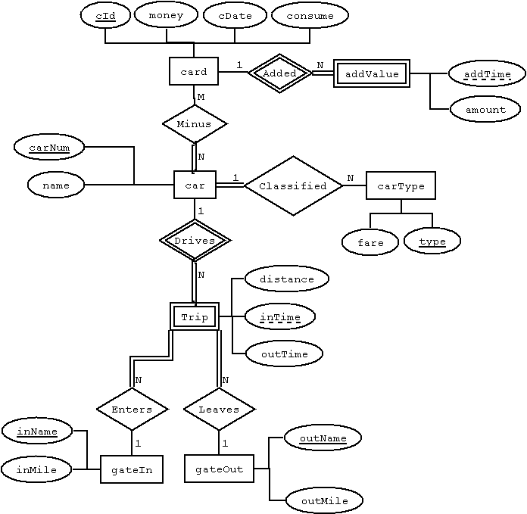

六、本系統關聯綱目
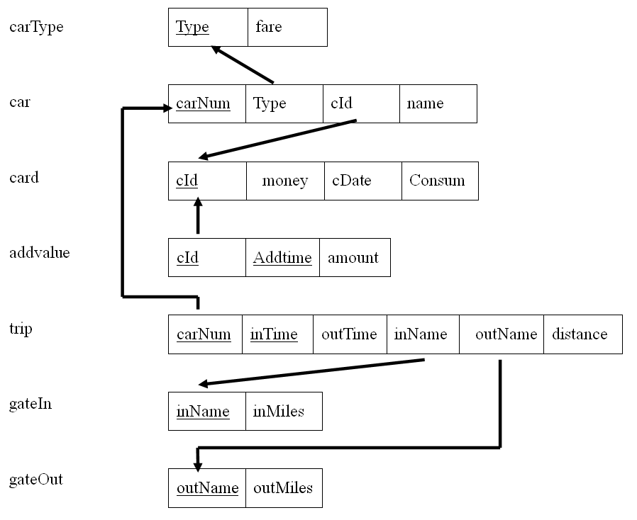

七、功能面分析

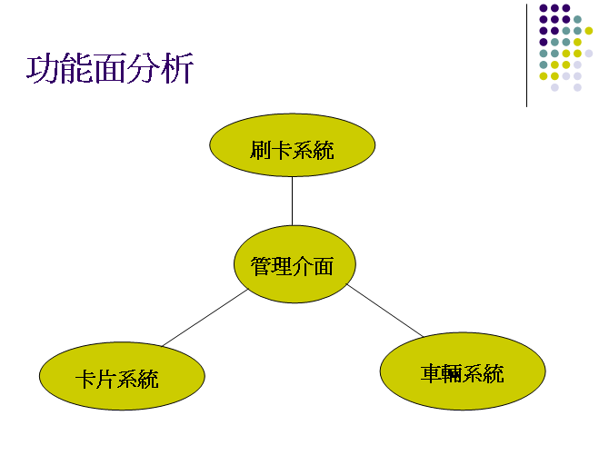

刷卡系統

http://140.117.73.242/bdream/trip/carNum.html

卡片系統

http://140.117.73.242/bdream/card/card.htm

車輛系統

http://140.117.73.242/bdream/Car/carmain.html

管理介面

http://domon.tw/ETC/statistics.html

八、使用工具說明
  - 網頁伺服器：Apache 2.0.55
  - 語言：PHP 5.1.4
  - 資料庫系統：MySQL 5.0.18

九、程式執行畫面
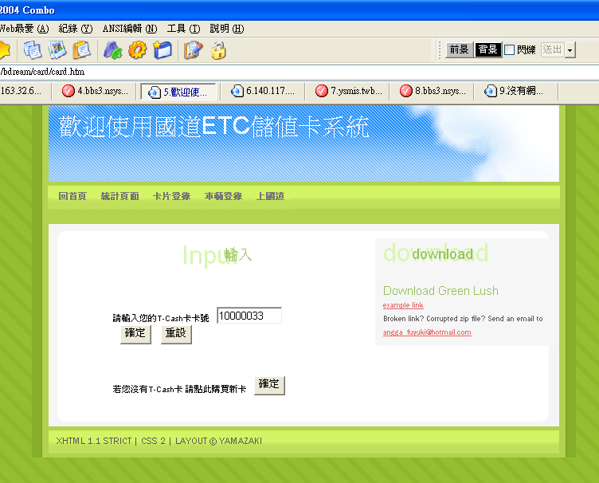
輸入欲儲值的卡片號碼
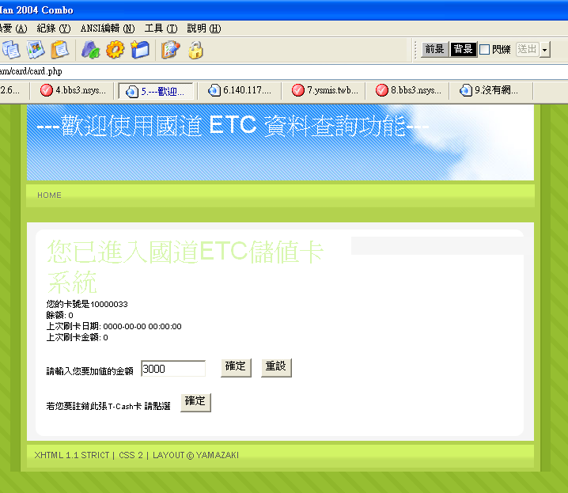
輸入金額進行儲值
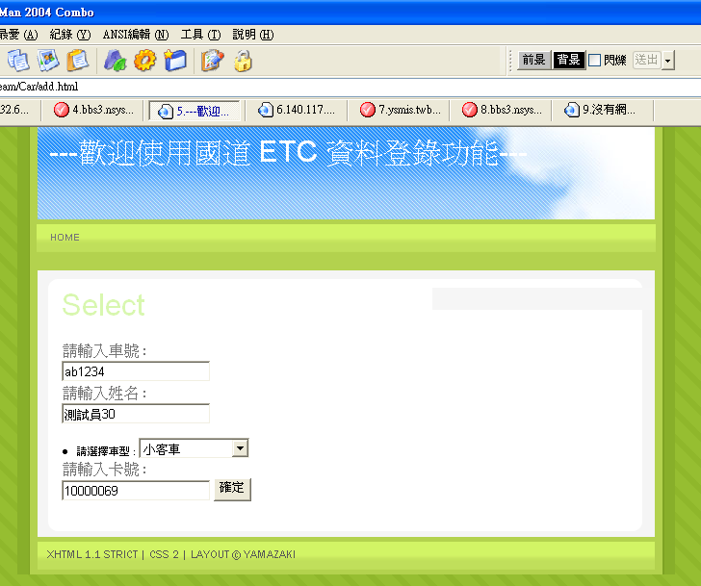
在這新增一部車 以及插入一張卡
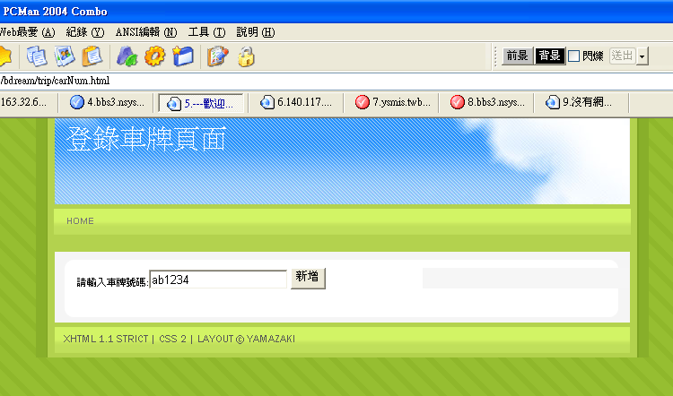
輸入上匝道的車牌號碼
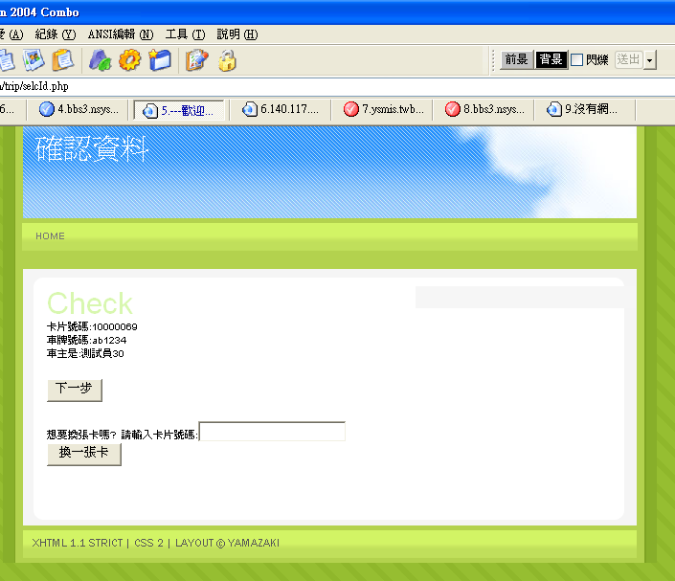
顯示出該車的所有人、卡號和車號 卡號也可在此更改(即換一張卡)
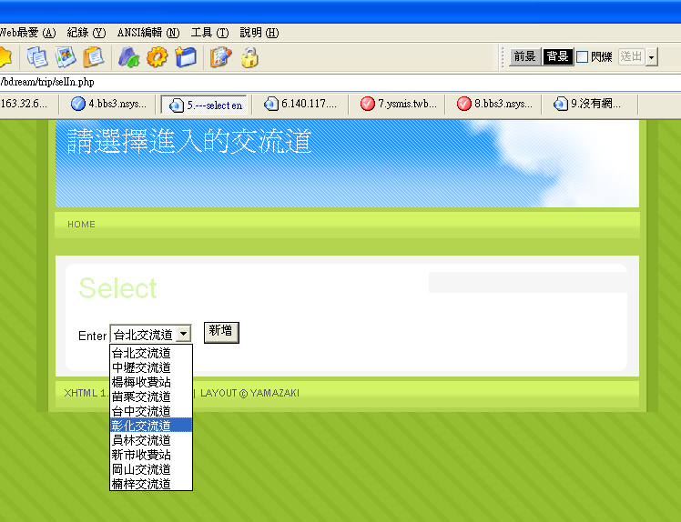
在此選擇進入的匝道
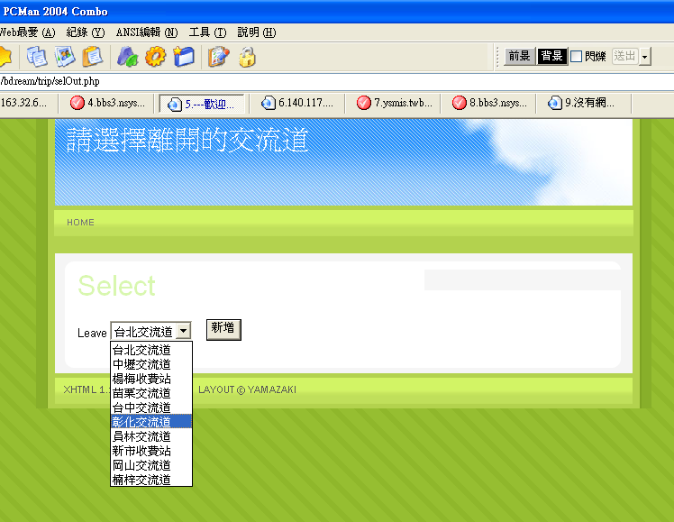
在此選擇離開的匝道
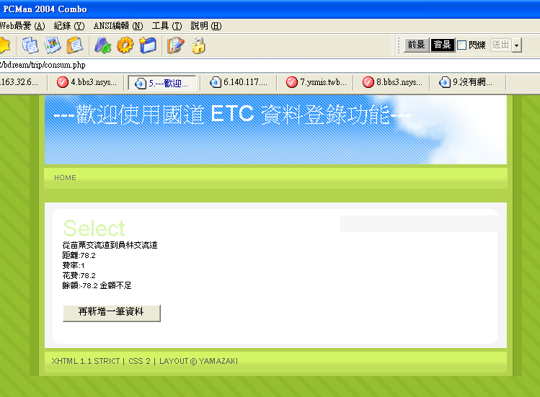
進行扣款的動作 並顯示出這趟旅程的詳細資料
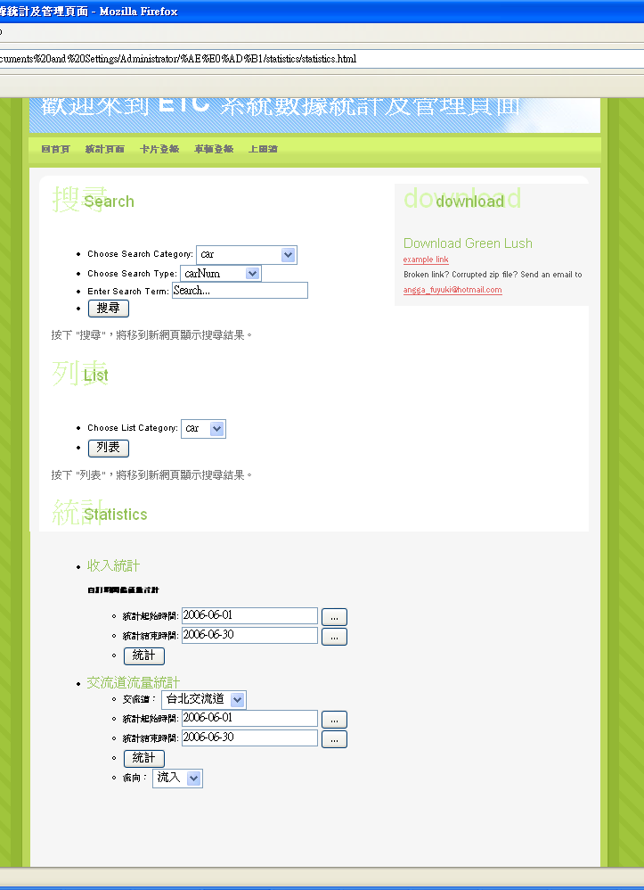
管理者頁面 有搜尋、列表、收入統計以及交流量統計的功能

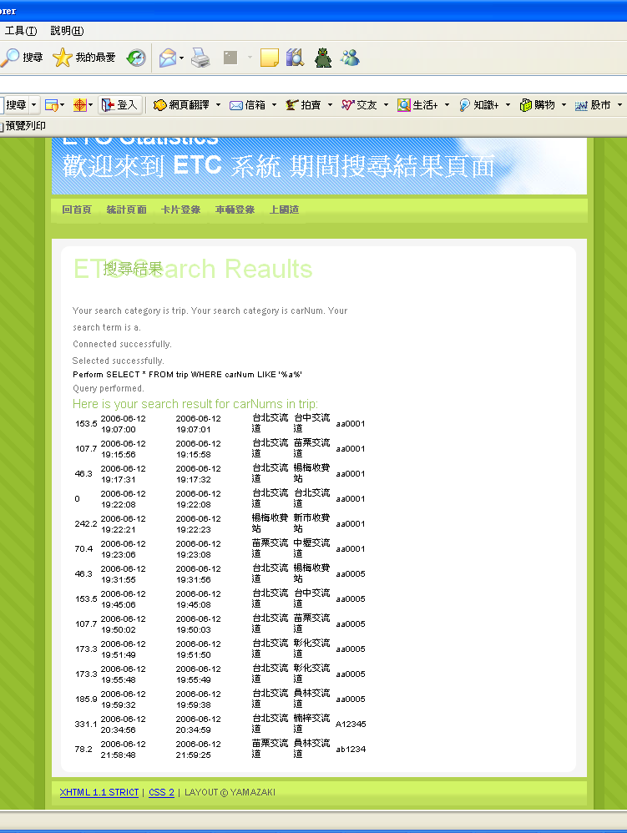
在trip的carNum 搜尋”a”的結果
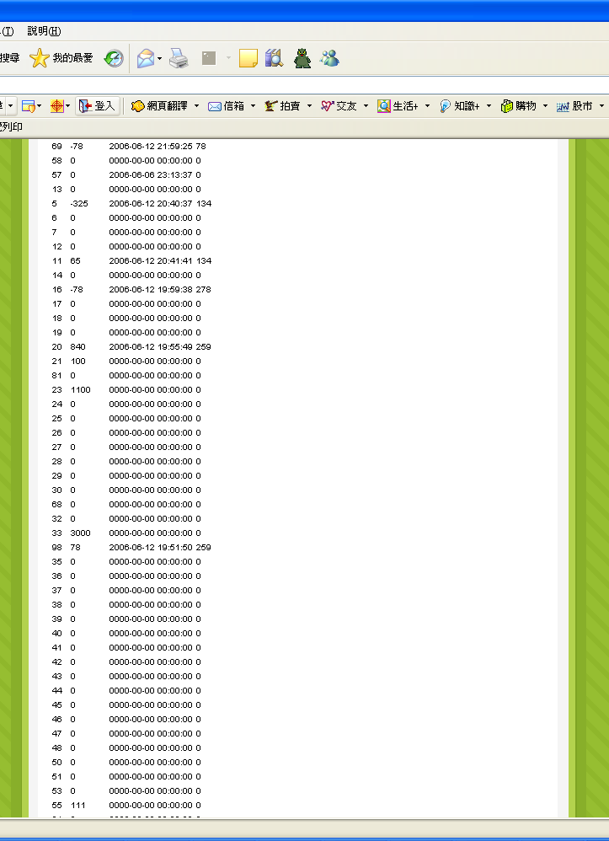
Card的列表

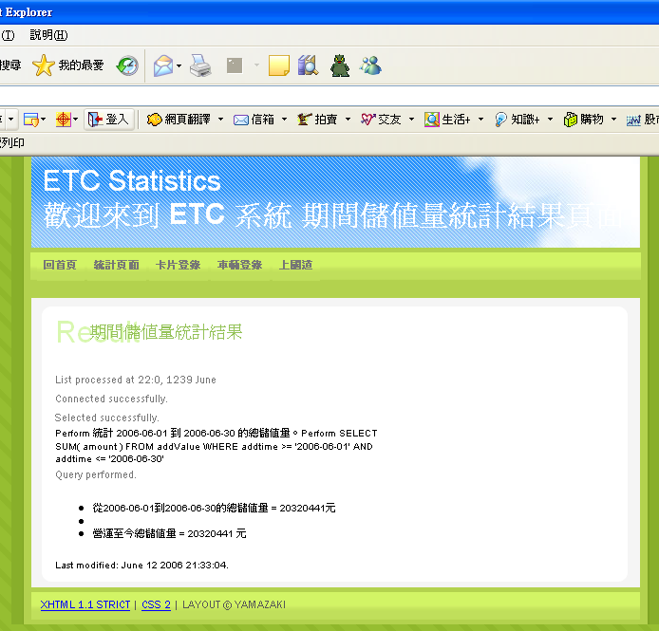
統計2006-06-01到2006-06-30的儲值金額

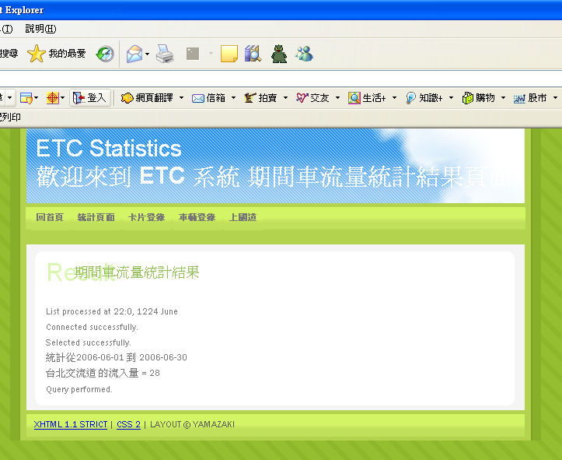
統計從2006-06-01 到 2006-06-30 台北交流道 的流入量 = 28

十、心得感想
- B934020001 陳伯彥：
距離上次寫PHP大概已經有三年了，猶記第一次接觸到PHP跟MySQL是在高一的寒假，當時沒有還沒有什麼理論基礎，正如老師所說的，沒有畫正式的ERD就直接開Table，造成後面處理資料會有不少的麻煩，而要回頭來處理Table的欄位問題。因此在學過ERD之後再來寫程式就順手許多了。
另外就是程式的進展真的很快，三年沒有碰他就整個都有新的樣貌產生，還得花不少功夫從新把過去的記憶做修正，而且有phpmyadmin可以使用也讓建立MySQL方便許多，不用一個一個Key in 指令，且常常輸錯要重打，可以說現在設計程式的作業環境好許多，有很多的工具可以使用，就看使用者如何來利用這些工具，因此是在組裝程式，而不是寫程式。
- B934020024 陳彥文：
理論和實作果然有相當大的差距，雖然知道理論上該是如何設計的，但是實作起來就會牽涉到對於工具–也就是程式語言的熟悉問題，要得到相同的結果可以有很多不同的程式寫法，其中比較好的寫法往往是複雜了許多，對於工具不熟悉的我往往只能選擇最簡單的方式，相較之下能夠同時精通理論和實作的人真是令人敬佩，也難怪老師的課本名稱是「資料庫的核心理論與實務」，而不單單只教理論的部分，而最重要的莫過於學習到分工的重要性，相信這對未來專案的工作分配有很大的幫助。
- B934020034 劉育峻：
對於資料庫這門課，自己覺得花了比其他科目更多的時間在準備，也從課程表的安排和上課時感覺到老師的用心，從一開始學的實體、屬性，一直到select、正規化，也算是學了點東西，但課本上畢竟是理論，而這理論已被廣泛應用在現實世界的各個角落，所以在project裡，稍微的體驗”資料庫的實際應用”。
或許將來有一天，自己會靠寫資料庫賺錢，也或許不會，但是在這兩階段的project裡，學了一些東西，也從組員的互動上看到了一些，從資料庫這門課獲得的這些經驗，也是令人難忘的。
- B934020041 郭峻維：
一整個學期的資料庫管理課程，以及課程的 project，都讓我學到了很多。

在這個學期裡，從 ERD 圖、關聯綱目到最後的正規化，學到了很多以前我並不知道的資料庫基本知識，MySQL 對我來說也不在只是一堆 table，而能夠真正的認識到它是一個 DBMS。

而在期末的 project 當中，首先遇到的是把理論實作之後遇到的許多小問題，尤其是程式在邏輯上沒問題的時候竟然還出錯，那種心情有種難以言喻的煩悶。此外，專案進行的進度問題、分工問題也是很重要的課題，在這次的 project 裡學到了很多，想必對大四，甚或是以後專案都有很大的助益。

十一、相關連結
- 現實生活世界中的 ETC 電子收費系統：
  - FETC遠通電收官方網站
  - 國道高速公路電子收費常見問題集

